Информация для размещения на сайте администрации.
Управой Советского района городского округа город Воронеж, на основании постановления от 05.10.2015 №760 «Об утверждении Положения о порядке выявления и демонтажа самовольно установленных и (или) незаконно эксплуатируемых временных сооружений на территории муниципального образования городской округ город Воронеж» проводится работа по установлению владельцев временных сооружений, расположенных на земельном участке, государственная собственность на который не разграничена по следующему адресу:
№п/п | адрес | фото
1 | г. Воронеж, в районе земельного участка по адресу ул. Любы Шевцовой , 34 | 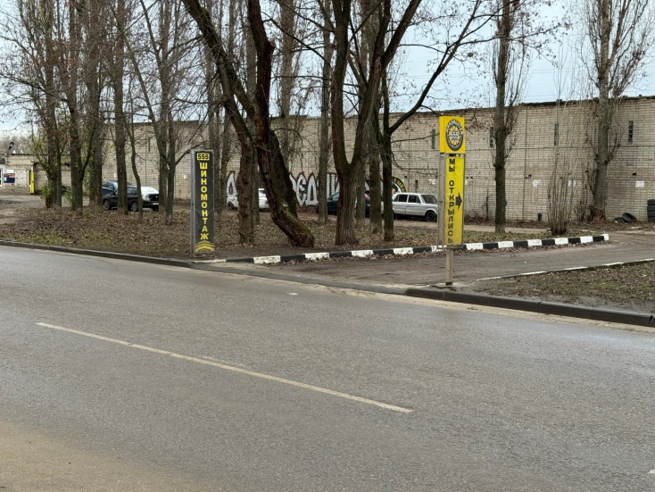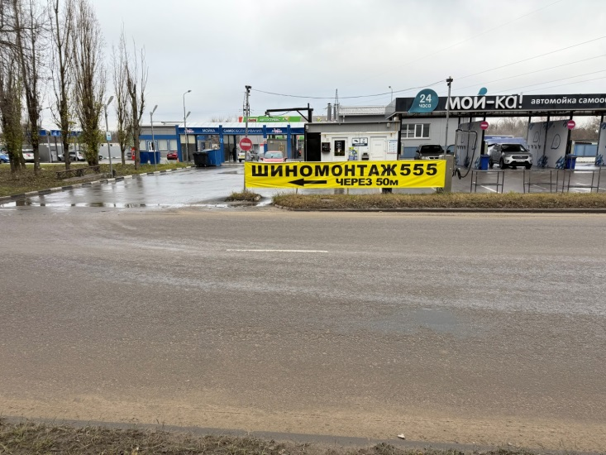  27.11.2025 10:27  27.11.2025 10:29

Телефон для справок: 263-07-74

